练习人群：东方瑞通广州和深圳PMP学员
建议要求：本课后练习题的主旨是为了广大学员能够对PMBOK的知识要点进行系统梳理。 请本期参加考试的同学，请结合每道题的解释，参看书上相应页码，对每道题的题解部分进行进一步补充。做到苟日新，日日新。

401.项目经理目前正在从事一个关键的高收益项目。他们发现客户正在开展一些非法业务，且项目可能会间接受到影响，这些事实已经通知高层管理，但是高层管理坚持继续从事项目，为了公司的利益交付项目。项目经理应该怎么做？
A.请求管理高层让其退出这个项目，从事另一个项目
B.辞职，因为高层管理不听取他们的意见，即使他们如实汇报客户的业务
C.继续这个项目，因为高层管理对客户的业务很满意
D.继续这个项目，因为高层管理是以公司的利益做决定的
此题在考职业道德，比如要诚实，我们不参与意图获得个人利益或牺牲他人利益的不诚实行为。辞职表示一种坚决与不好做法不妥协的态度，PMI就是这么理想。A感觉有点听之任之的意思，建议选B。PMI提倡不违背职业道德，关键时候可以考虑离职。

402.项目目前处于执行的中间阶段。项目落后于进度，而且面临成本超支的问题。在这个时候，客户提出变更现有需求的请求。项目经理应该采取下列哪一项措施？
A.与团队成员讨论当前版本是否允许变更
B.立即开始变更工作，节省时间和成本
C.确保变更已用文件记录，并遵循正式的变更流程
D.分析成本和进度影响，并通知客户
此题在考变更管理流程，变更申请一定要妥善记录，纸质书面。然后再判断变更可能的影响。按照变更流程，客户提出的第一步是记录，所以还是先于分析成本和影响的，建议选C。

403.一个项目分多个阶段执行。项目团队完成了第一阶段的可交付成果。第一阶段的
可交付成果已经过完整性确认。目前正在执行下列哪一项项目过程？
A.确认范围过程
B.实施质量保证过程
C.控制范围过程
D.控制质量过程
控制质量一般是只单个产品的合格检测，对可交付成果是否完成，更多的是确认范围，整体可交付成果验收的情况，所以选确认范围。
此题在考阶段末评审或验收，应该确认范围（客户验收后）再进行阶段收尾或行政收尾。

404.项目变更控制属于下列哪一个计划的组成部分？
A.质量管理
B.风险管理
C.配置管理
D.沟通管理
此题在考变更管理和配置管理的相关性，变更时基于配置项的改变。

405.在客户和项目经理之间举行的非正式会议上,客户提出更新某项需求。更新的需求将会花费较少的时间和成本并将减少项目投入。项目经理首先应该做什么？
A.让客户启动变更请求过程
B.通知项目发起人，并将通过采用替代方式来满足客户需求的功劳归于自己
C.分析新的替代方案对项目制约三角形的影响
D.让客户直接与项目发起人联系
此题在考变更管理流程，第一步是提交变更申请。
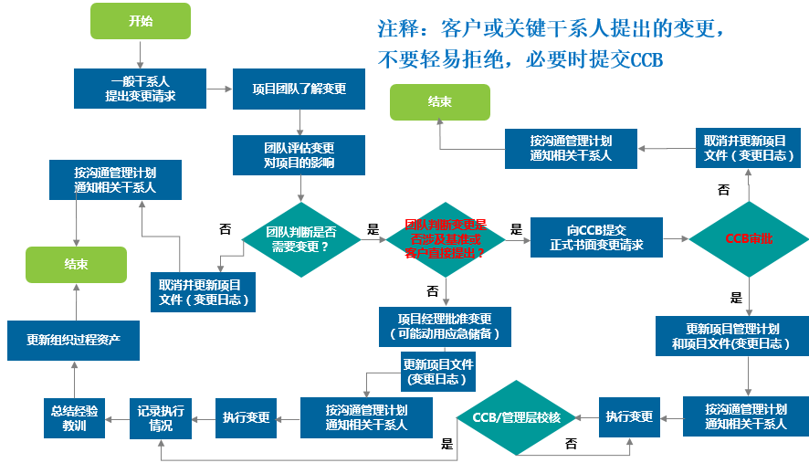

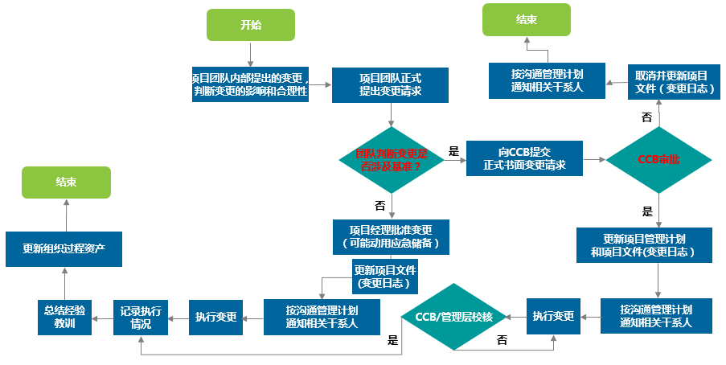

406.新的软件产品的实施阶段已基本完成，下一阶段是测试和实施。项目提前进度2 周，在进入最后项目（收尾）阶段前，项目经理最应该关注：
A.确认范围
B.质量控制
C.业绩报告
D.成本控制
此题在考确认范围和阶段收尾的关系，需要确认范围（外部验收）后再到收尾过程。

407.项目经理收尾一个新客户的项目，有可能与客户建立长期关系. 若要加强这种关系，项目经理应该怎么做？
A.开展客户满意度调查
B.确定可交付成果的正确性
C.评估挣值绩效
D.开展审计调查
此题在考项目收尾的活动，开展满意度调查。应该把相关方满意度作为一个关键的项目目标来进行管理。B选项是控制质量或确认范围的内容，已经在收尾之前已经做了，PMI强调过程验收，发生在监控过程组。

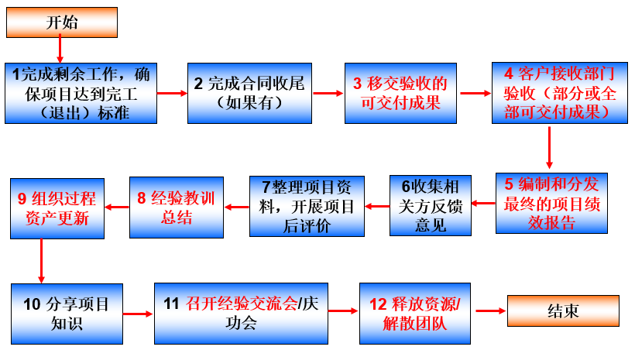
408.一家全球性经营公司在各个不同地理区域拥有数千家客户。对于本年度完成的一项大型项目，公司项目管理办公室希望获得多个关键项目相关方的反馈。项目管理办公室应该使用下列哪一项工具或技术？
A.问卷调查
B.群体创造性技术
C.群体决策技术
D.访谈技术
此题在考问卷调查的特点，问卷调查适用于众多受访者的情况。数千家客户，问卷也要做上百家，不可能通过访谈解决。

409.一位相关方要和项目经理讨论增加项目范围。项目经理要求一份详细的书面材料，然后通过范围控制流程处理。如果被要求增加的范围评估工作已经完成，接下来你该：
A.询问相关方是否还有其它变更
B.实施整体变更控制
C.确保相关方充分了解变更的影响
D.查找规划阶段没有发现问题的根本原因
此题在考变更管理流程，需要走实施整体变更控制过程。首先要记录变更申请，在考虑评估变更影响，C选项是B选项的一个环节，所以选B。

410.项目经理接管了公司的新项目，公司没有这类项目的过往经验. 项目团队集中精力于风险管理，并开始识别风险的过程. 下列哪一项是风险识别方法？
A.专家判断，头脑风暴和蒙特卡洛分析
B.头脑风暴和访谈
C.头脑风暴，专家判断和经验教训
D.风险登记册，德尔菲技术和相关方分析
此题在考识别风险的工具，信息收集技术包括头脑风暴和访谈。

411.项目实施阶段，一位团队成员找到了项目经理，因为他不知道哪些工作需要他来完成。以下哪个文件对工作包做了详细描述？
A.工作分解结构词典
B.活动清单
C.初步范围说明书
D.项目范围管理计划
此题在考WBS词典的作用，WBS词典就是对WBS的详细描述。

412.项目管理计划一定要具备可行性，这样才能用来管理项目。以下哪个选项是获得现实可行性管理计划的最佳方法？
A.根据项目经理的输入信息，由发起人创建项目管理计划
B.根据项目经理的输入信息，由职能经理创建项目管理计划
C.根据高级管理层的输入信息，由项目经理创建项目管理计划
D.根据团队成员的输入信息，由项目经理创建项目管理计划
此题考制定项目管理计划的过程，项目管理计划是由团队集体创建，再由项目经理整合得出。

413.以下描述哪项是正确的？
A.关键路径上可以有虚活动
B.只可能有一条关键路径——关键路径可以不止一条
C.结束日期改变总会引起网络图变更——非关键路径的可能不影响
D.项目不可能有负的浮动时间——进度落后
此题在考关键路径的特点，关键路径上可以由虚活动，比如AOA（Activity On Arrow）的图。

414.下列哪个选项描述的是应急储备金？
A.为没有计划的项目范围和成本变更而储备的预算——有可能涉及管理储备
B.为掩盖较差的业绩而储备的预算——有可能涉及管理储备
C.为没有计划但是可能由于风险登记册中已经登记的风险的潜在要求而储备预算——已知未知风险应对使用应急储备
D.为支付批准变更所产生的超支费用而储备的预算——有可能涉及管理储备
此题在考应急储备，应急储备应对已知-未知风险。

415.项目管理计划导致一个持续时间较长的进度表。如果不能改变网络图，但有充足人员时，你应该：
A.快速跟进项目
B.资源平衡
C.赶工
D.蒙特卡罗分析
此题在考进度压缩技术，赶工的特点。

416.施工工地受到风暴破坏. 因而，项目经理授权采购替代材料以及获得额外的资源，确保让项目保持进度，作此决定时，项目经理利用了下列哪一份文件？
A.风险管理计划
B.库存管理计划
C.采购计划
D.质量管理计划
此题在考风险的应对，属于突发事件的应对，因为不是最初按照计划的采购行为。

417.项目经理正在努力协调所有活动，确定如下信息：活动1可以马上开工，估计活动工期为1周；活动2在活动1完成后开始，估计活动工期为4周；活动3在活动2结束后开始，估计活动工期为5周；活动4在活动1结束后开始，估计活动工期为8周。活动3和活动4必须在项目结束前完成。项目的关键路径是多少？
A.10
B.11
C.14
D.4
此题在考进度网络图上识别关键路径。1+4+5=10。
1(1)->2(4)->3(5)=10
1(1)->4(8)=9

418.根据上题信息，如果活动4需要10周完工，那么项目关键路径为：
A.10
B.11
C.14
D.8
此题在考进度网络图上识别关键路径（P176）。关键路径可能由于某节点的进度延长或提前结束而改变。1(1)->4(10)=11

419.你正在管理及时制项目，这要求投入更多精力，因为一般及时制中的库存量为：
A.45%
B.10%
C.12%
D.0%
此题在考质量管理的概念，零库存（JIT）。

420.在一个复杂的项目中，相关方有着不同的信息需求. 下列哪种方法可帮助项目经理满足相关方的期望？
A.沟通模型
B.沟通管理计划——沟通需求分析
C.沟通矩阵
D.沟通范围
此题在考沟通管理计划的内容，包括需要沟通的信息，如语言、格式、内容、详细程度。

421.经验教训最好由谁完成？
A.项目经理
B.团队
C.出资人
D.项目相关方
此题在考经验教训应该由更广泛的项目相关方集体总结。需要全面识别相关方，尤其来自职能经理、项目发起人和高层主管的经验教训总结。要群策群力，现在的管理，讲究团队，不讲究个人英雄主义。

422.项目在执行过程中，项目相关方建议做出重大变更，这会造成项目的第3次全面检查。同时，项目经理发现一个主要的工作包没有完成，因为一名团队成员的领导把他调到另一个重要性更高（优先级更高）的项目中去了。项目经理最好和谁谈这个问题？
A.团队
B.高级管理层
C.客户
D.出资人—帮助项目经理解决超出项目经理权力范围外的工作
此题在考项目发起人的作用。对于那些超出项目经理控制范围的事项，将向上汇报给项目发起人（出资人）。
423.你是一名项目经理，在弱矩阵环境中负责一交叉职能（跨职能）的项目。没有团队成员向你汇报，你也不能奖励他们。项目很难，包括时间很紧，质量标准也很有挑战性。这时，下列哪种项目管理权力可能最为有效？
A.潜示权力—看不出来
B.专家权力
C.惩罚权力
D.正式权力
此题考权力类型，PMI推崇专家权力，即专业权力。C和D都是项目经理的岗位提供的，但是在弱矩阵型组织中，本身岗位没有什么权力。

424.某处于执行阶段的项目的完工预算为300美元. 在某个特定的时间点，实际成本达到125美元. 计划价值为110美元，挣值为130美元. 从这个信息中，项目经理可以得出什么结论？
A.项目提前于进度
B.完工预算将增加
C.项目落后于进度
D.完工预算将减少
此题在考EVM，EV=130，PV=110，AC=125，SPI=EV/PV＞1，SV=EV-PV＞0，表示进度提前/超前。

425.下列哪项不是项目经理的责任？
A.为客户的信息保密
B.决定公司的程序是否合法——PMO
C.确保利益冲突不会损害客户的合法利益
D.在估算成本中提供准确可信的说明
此题在考PM和PMO的职责区别，PMO的职责。

426.客户对一个项目采取竞争性投标。客户规定项目成本为150万美元。年收入50万美元的X投标方，也参与该招标过程。该潜在客户在项目获得的年净现金流为25万美元。根据X投标方的情况，在这种情况下投资回收期是多长时间？
A.半年
B.2年
C.3年
D.6年
此题在考（动态）投资回收期的公式，150/25=6。

427.项目经理在一个弱矩阵式组织中工作。职能经理将项目经理的配偶分配到项目经理所管理的项目中工作。职能经理坚持说项目经理的配偶是唯一可用的资源。在这种情况下，项目经理应该怎么做？
A.接受该资源，因为这样对项目以及配偶的事业发展都有好处。
B.拒绝该资源，并向项目发起人传达风险所在。
C.建议组织分配别的项目经理来管理项目
D.接受该资源，项目经理和其配偶向不同的经理汇报工作，因此不存在利益冲突。
此题在考道德规范，比如公平，在有真实或潜在利益冲突时，不参与制定决策。尤其是弱矩阵的环境，项目经理的配偶又具备资源的不可替代性。

428.管理层已经向你保证如果你提前完成该项目，客户会给你一部分奖励。在最后完成一个主要的交付成果时，你的团队告诉你该应付成果满足合同的要求但是不能提供客户所需的功能。如果该交付成果已经晚了，所以项目不能提前完成了。你应该采取什么措施？
A.就这样递交交付成果
B.告诉客户情况是这样的，寻找一个双方都能接受的解决方法
C.开始由客户编写引起延误的列表以准备谈判
D.悄悄削减其它活动以为修复该交付成果节约时间
此题在考道德规范，比如诚实，提供准确、可靠的信息（有勇气分享坏消息）。
可交付成果满足验收条件，但是不满足需要，就是对客户没有价值。可能是验收条件定的不合理或有权限，作为项目经理要做到诚实的反映这个信息给到客户，更加高大上，符合PMI的价值观。

429.在项目的计划编制阶段，项目经理预期到可能由于采购原因而导致延期。项目经理仍将继续计划该延期所产生的影响以及替代战略。在采购阶段可能产生的延期可被定义为哪一项？
A.风险
B.假设
C.制约因素
D.依赖关系
此题在考风险和假设等概念的区别，风险是一种不确定的事件或条件。假设是当下认为正确的前提，希望将来会发生。

430.应如何处理待观察风险清单上的风险？
A.记录这些风险，作为其它项目的历史数据
B.记录这些风险，在项目执行时再重新审核
C.记录这些风险，把它们放到一边，因为应急预案已经包含它们了
D.记录这些风险，把它们发给客户
此题在考待观察风险清单的处理办法。监督风险需要重新评审在清单上的风险。

431.项目经理刚刚为一个387,000美元的工程项目编制完风险应对计划。他下一步很可能怎么做？
A.确定项目总体的风险级别 ——规划风险管理
B.开始分析项目图纸上出现的问题
C.在项目的工作分解结构中增加工作包—规划风险应对输出—项目管理计划更新
D.重估项目风险 ——监督风险
此题在考规划风险应对的输出，项目管理计划更新。在规划过程组会有几个过程产生变更请求，一个是规划风险应对，应对办法会增加工作包，导致范围基准的改变，从而项目管理计划更新。

432.由于工程师不熟悉某些技术，项目落后于进度一周. 项目经理任命一名高级资源来指导工程师，并将其记录在项目管理计划中. 这属于下列哪一项范畴？
A.工作绩效信息
B.专家判断
C.纠正措施——当前绩效已经影响项目，为重回计划而进行的活动
D.预防措施——为确保未来绩效符合项目管理计划而进行的有目的的活动
此题在考变更请求的类型，纠正措施和预防措施的区别。

433.可以转移的可保险风险属于下列哪一项？
A.法律责任
B.客户响应
C.资源可用性
D.衰退
此题在考风险转移适用的范围。可以转移的风险通常是财务风险。
可以通过买保险来获得设备资源损坏的补偿，或从下包处购买必要的人力资源。

434.项目团队正在讨论。幸运的是项目经理已经建立了奖励机制和团队建设，有助于鼓励团队进一步合作。团队最近讨论的一件事是他们是否应自己完成此工作包，还是外包给其他人（自制外购分析）。他们现在肯定是在采购过程的哪个阶段？
A.控制采购
B.规划采购管理
C.实施采购
D.结束采购
此题在考规划采购管理的工具，自制或外购分析。

435.你是项目经理，你的部门经理来找你，要你帮助她投标新的项目。你想保护你的公司免受金融风险，你的范围定义很有限（表示范围不明确）。最好选择哪种合同？
A.固定总价合同（FFP）
B.总价加经济价格调整合同（FP-EPA）
C.工料合同(T&M)——雇人、小金额、小项目
D.成本加固定费(CPFF)
此题在考不同合同类型的特点。范围不明确，应该用成本补偿合同，范围明确才可以使用总价类合同。

436.在固定价格（FP）合同中，费用或利润是：
A.不知道的
B.涉及支付每张发票的谈判的一部分
C.作为排列项表述到每张发票
D.和另外一方在项目期末一起确定的
此题在考固定价格合同的特点，固定价格合同对卖方的成本和利润是不知道的。

437.项目经理应使用下列哪一种技术来帮助他们改善沟通和减少项目团队成员之间的差异？
A.集中办公 ——建设团队
B.虚拟团队——获取资源 、建设团队
C.培训——建设团队
D.谈判——获取资源、建设团队
此题在考建设项目团队的工具，团队建设活动，团队建设是通过举办各种活动，强化团队的社交关系，打造积极合作的工作环境。团队建设活动既可以是状态审查会上的五分钟议程，也可以是为改善人际关系而设计的、在非工作场所专门举办的专业提升活动。团队建设活动旨在帮助各团队成员更加有效地协同工作。如果团队成员的工作地点相隔甚远，无法进行面对面接触，就特别需要有效的团队建设策略。非正式的沟通和活动有助于建立信任和良好的工作关系。团队建设在项目前期必不可少，但它更是个持续的过程。项目环境的变化不可避免，要有效应对这些变化，就需要持续不断地开展团队建设。项目经理应该持续地监督团队机能和绩效，确定是否需要采取措施来预防或纠正各种团队问题（P341）。
团队建设的一个实例是集中办公（也称“紧密矩阵”），把团队成员集中在一个物理地点工作，以增强团队彼此协作能力。

培训是一个次选答案，培训包括旨在提高项目团队成员能力的全部活动，可以是正式或非正式的，方式包括课堂培训、在线培训、计算机辅助培训、在岗培训（由其他项目团队成员提供）、辅导及训练。如果项目团队成员缺乏必要的管理或技术技能，可以把对这种技能的培养作为项目工作的一部分。项目经理应该按资源管理计划中的安排来实施预定的培训，也应该根据管理项目团队过程中的观察、交谈和项目绩效评估的结果，来开展必要的计划外培训，培训成本通常应该包括在项目预算中，或者如果增加的技能有利于未来的项目，则由执行组织承担。培训可以由内部或外部培训师来执行。

438.你的员工提交报告晚了3天。讨论这篇报告的会议开始前5分钟，她向你交了报告。你注意到里面有一些严重的错误。你应该怎么办？
A.取消会议，等报告修改好再重新计划时间
B.去开会，告诉其他与会人报告有错误
C.强迫员工讲报告，当其他与会人发现错误时自己保持沉默
D.取消会议，自己重新写这篇报告
此题在考出现项目问题的具体解决办法，需要对问题进行主动管理。

439.渐进明细是结合了项目的一次性和独特性的特点。编制项目计划的过程中，渐进明细在以下哪个方面也是重要的：
A.假设条件
B.限制条件
C.项目管理信息系统——执行过程组—指导与管理项目工作使用的工具
D.组织政策和程序
此题在考假设条件的渐进明细的特点。假设条件是不需要证明即可视为正确、真实或确定的因素。
第一次出现假设条件——项目章程
第二次出现假设条件——范围说明书
第三次使用假设条件——识别风险——假设条件和制约因素分析。

440.在识别对项目预算会产生负面影响的风险发生之后，项目经理需要确定剩余的应急储备是否足够。项目经理应该采用下列哪一项工具或技术？
A.储备分析
B.偏差和趋势分析——也是监督风险的工具，但是仅针对于项目的绩效
C.应急分析
D.SWOT分析——识别风险工具
储备分析工具用于估算活动持续时间、估算活动成本、制定预算和监督风险。这里考的是监督风险的工具。

441.项目经理拥有一份在项目开始时由不同相关方提供的成功标准清单。 项目经理
对于如何排列这些成功标准的优先顺序感到不确定，并且明天必须在会上陈述项目章程。项目经理接下来应该怎么做？
A.与发起人核对项目成功标准，并将其添加到项目章程中
B.在下一次项目会议上，与相关方讨论成功标准
C.在项目章程中列出所有成功标准
D.选择其中一个成功标准，并将其包含在项目章程中
此题在考项目章程的内容，成功标准应该是由项目发起人拟定，并在项目章程中体现。

442.某一活动的乐观估算时间为12天，悲观估算时间为18天，那么此项活动的标准差为：
A.1
B.1.3
C.6
D.3
此题在考标准差的计算公式，标准差=|最悲观-最乐观|/6。注释：|..|表示绝对值。（18-12）/6=1
±1、2、3个标准差的概率：68.26%、95.46%、99.73%。

443.项目经理使用渐进明细技术来定义项目活动，其中对在近期需要完成的工作做详细计划，对未来工作则在更高一级WBS计划。项目经理使用下列哪一项技术定义活动？
A.滚动计划
B.专家判断
C.WBS
D.分解
此题在考定义活动的工具是滚动式规划。

444.项目团队会议期间，一个团队成员建议增加项目范围，这样就超出了项目章程所描述的范围。项目经理指出，所有团队成员必须把精力集中在且仅集中在所需完成的工作上。这是以下哪项的例子：
A.变更管理流程
B.范围管理——做且只做项目范围内的工作
C.质量分析
D.范围分解
此题在考范围管理的100%原则。

445.在一个关键项目的中间阶段，项目经理发现项目落后于进度。项目经理应该执行下列哪一项活动将项目拉回到正常进度轨道？
A.资源平衡
B.调整提前量与滞后量——前提是有提前量和滞后量
C.进度压缩
D.假设场景分析
此题在考控制进度的工具进度压缩，包括赶工和快速跟进。

446.某一活动的最早开始（ES）日期是第3天，最晚开始（LS）日期是第13天,最早结束（EF）日期是第9天，最晚结束（LF）日期为第19天。则此活动为：
A.在关键路径上
B.有滞后时间
C.进展顺利
D.不在关键路径上
此题在考浮动时间的公式=LF-EF=LS-ES=10天。通常关键路径的总浮动时间是0,所以不在关键路径上。

447.项目经理估算开发新产品的价格. 在最有可能情景中，成本将会是10,000美元；在最好情况下，成本将会是9,000美元；在最坏情况下，成本将会是17,000美元；如果利用PERT加权分析法，项目的预期成本将会是多少？
A.9,000美元
B.10,000美元
C.11,000美元
D.12,000美元
此题在考三点估算的公式，三点估算=（10000*4+9000+17000）/6=11000
如果没有特殊声明，默认使用贝塔分布。

448.活动A的持续期3天，而且要在星期一（4号）开始。接下来的活动B和活动A是首尾相连的关系。这种首尾相连的关系中间又发生了3天的滞后时间，而且活动B的持续时间是4天。星期日是公休日。根据这些数据你能得出下列哪个结论？
A.两项活动的总持续期为8天
B.从A开始到B结束的日历天数为11天
C.B活动结束的日期是星期三（13号）
D.从A开始到B结束的日历天数为14天
此题在考进度网络图的历时估算，3+3+4+1=11天。

449.一个项目的SPI<1, CPI>1，项目经理应该采取下列哪一项纠正措施？
A.赶工
B.快速跟进
C.资源平衡
D.蒙特卡洛分析
此题在考EVM的公式，SPI<1表示进度滞后，CPI>1表示成本节省。应该采用进度压缩的赶工。快速跟进是有前提条件的，比如只有选择性依赖关系的活动可以考虑快速跟进，目前低风险的项目可以快速跟进。赶工是以最小成本增加为代价的进度压缩，建议选赶工。

450.估计项目比预期时间延迟4天完成，你不能增加额外资源。项目风险较低，收益成本比率（BCR）是1.6，依赖关系为优先逻辑关系（软逻辑）。在这种情况下，最应该：
A.削减某一活动的资源
B.使多项目活动并行进行——快速跟进
C.把优先逻辑关系活动的资源转移到外部逻辑关系活动上
D.删除项目中的一项活动
此题考快速跟进，适合选择性依赖关系。

